Kitch’n öppnar i Sollentuna Centrum!
Den 12 maj öppnar den norska ledande köksredskapskedjan Kitch’n upp dörrarna i Sollentuna Centrum. Den 250 kvm stora butiken kommer att vara belägen på plan 1, intill entrén mot Turebergs Torg och kommer att erbjuda starka varumärken som t.ex. Bodum, Eva Solo, iittala, KitchenAid, Le Creuset, Nespresso, Poul Pava, Riedel och Rosendahl.
– Vi ser att det attraktiva utbud som Kitch’n erbjuder, kommer att tilltala och passa vår målgrupp väldigt bra, säger Carl Isaksson centrumchef för Sollentuna Centrum. Då Kitch’n är en snabbt växande och populär kedja i både Norge och Sverige, är vi extra glada att kunna välkomna dem till vårt centrum, avslutar Carl.
– Sollentuna Centrum är ett bra och väletablerat köpcentrum med köpstarka kunder. Vi har fått en lokal som passar oss perfekt, både till placering och yta. Centrumet har också en professionell köpcentrumägare som vi också samarbetar med i Norge, så vi är övertygande om att detta blir en succé, säger Jessica Johannesson, butikschef Kitch’n.
Kitch’n marknadsför kvalitativa och innovativa produkter för köket och är idag Norges snabbast växande kedja med 105 butiker. Sollentuna Centrum blir kedjans nionde i Sverige.
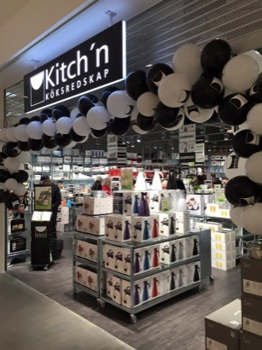
För mer information kontakta:
Carl Isaksson, Centrumchef Sollentuna Centrum
carl.isaksson@olavthon.com, +46 70 527 49 04
Cato Helmersen, etablerings- och utvecklingschef Kitch’n
cato.Helmersen@kitchn.no

